MBT-CO2 - Фракционный CO2 лазер
\
106400нм
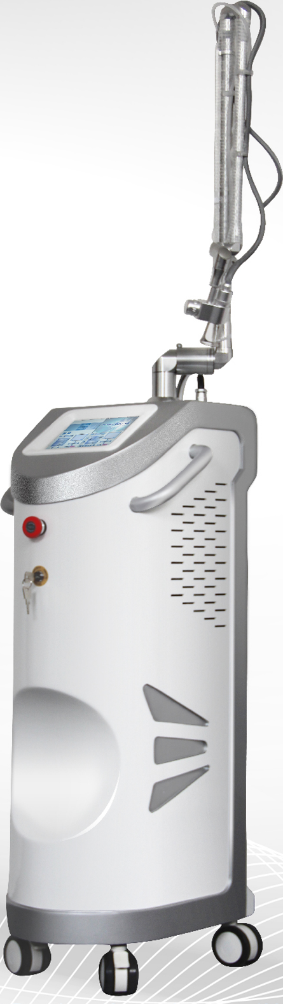

Импортированный из Америки* металл RF излучатель и Гальванометр 4-поколения*Вращение рукоятки на 360 градусов*

Шрамы – Обвисшая кожа – Растяжки – Постоперационные шрамы – Широкие поры – Хлоазма- Удаление морщин

Тусклая кожа – Акне – Потеря тонуса кожи – Постакне – Интимное омоложение – Родинки (родимые пятна)

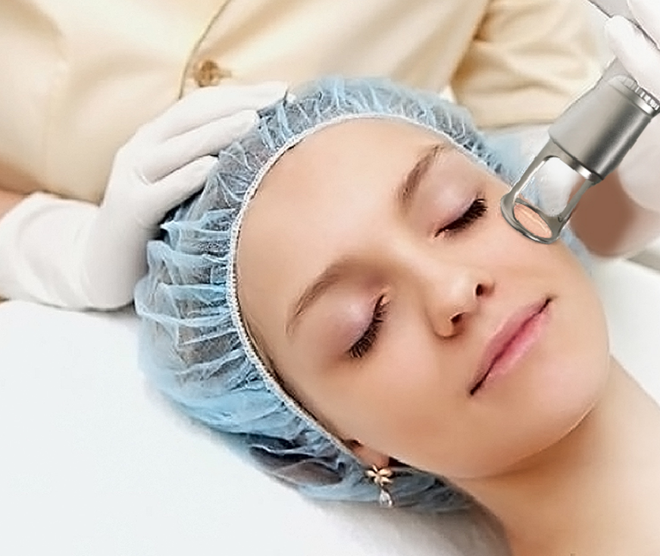
3 вида процедур
Профессиональная технология
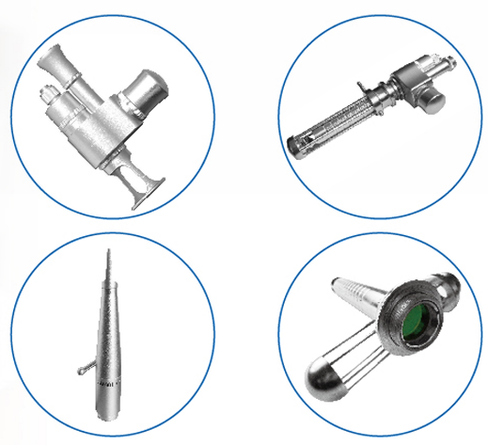
Медицинской косметологии,

Которая сделает вас еще прекраснее
Функции фракционного лазера
Сканирующая насадка-гальванометр 4-гопоколения
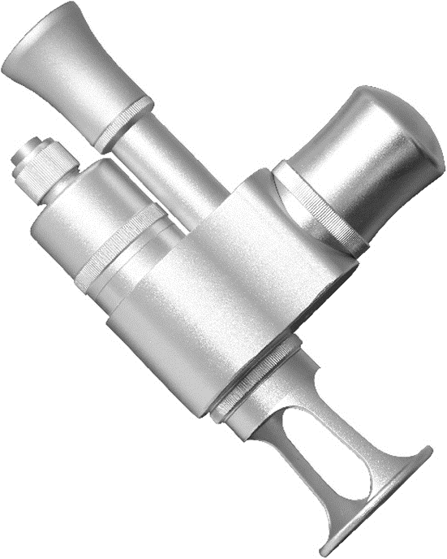
Усовершенствованная технология * Еще стабильнее, еще точнее, еще надежнее
Действует на основе углекислого газа

Выпускает упорядоченные лучи
Умеренное однородное энергопотребление
Почему удаление шрамов становится возможным?
Благодаря фототермическому (тепловому) воздействию происходит стимулирование восстановления кожи, генерации коллагеновых и эластиновых волокон

Точное проникновение лучей * Меньше болевых ощущений * Ускоренное восстановление * Быстрое схождение корост * Безопасная шлифовка кожи
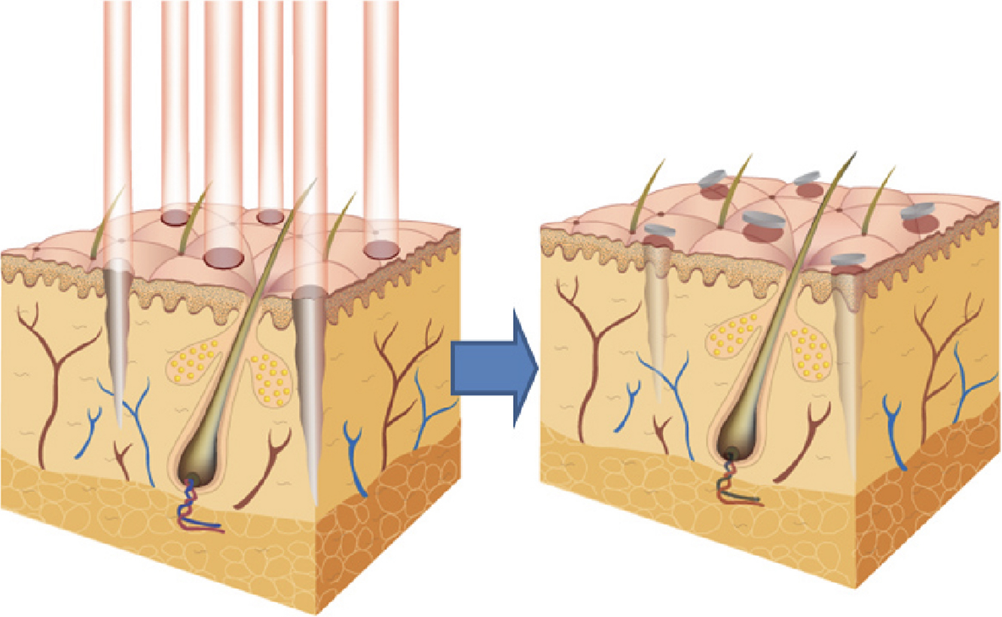

Импульсный * Произвольный * Последовательный | Квадрат * Треугольник * Круг * Треугольник * Овал * 6-угольник* Линия
3 РЕЖИМА СКАНИРОВАНИЯ 7 ФОРМ СКАНИРОВАНИЯ
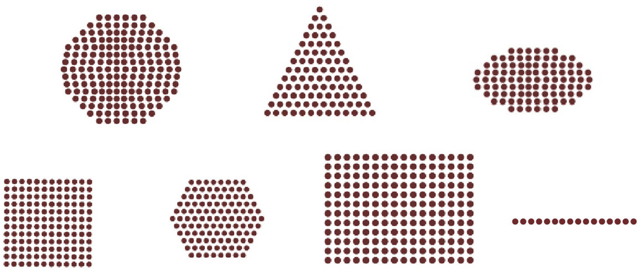

РЕГУЛИРУЕМЫЕ ФОРМЫ ТОЧЕК ПОДОЙДУТ ДЛЯ ЛЮБОЙ ЗОНЫ ЛЕЧЕНИЯ
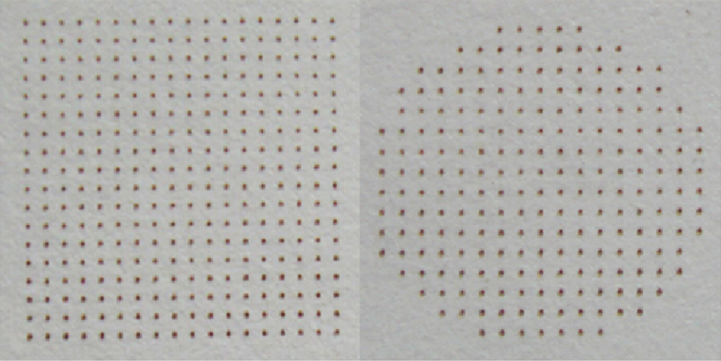
Пример формы сканирования на бумаге
МАКС.РАЗМЕР
20Х20 КВ.ММ
МИН. РАЗМЕР
0,1Х0,1 КВ.ММ

Еще более безопасное лечение

Технология регулирования размера микроскопических лазерных точек идеально подходит
для различных типов кожи. Регулирование пространства между точками делает процедуры
более безопасными и эффективными. Технология выпускания многократного импульса
и уникальная функция задержки помогают исключить риски при проведении глубоких процедур
и споспобствуют достижению отличных результатов
ФУНКЦИЯ «ЛАЗЕРНАЯ ХИРУРГИЯ»

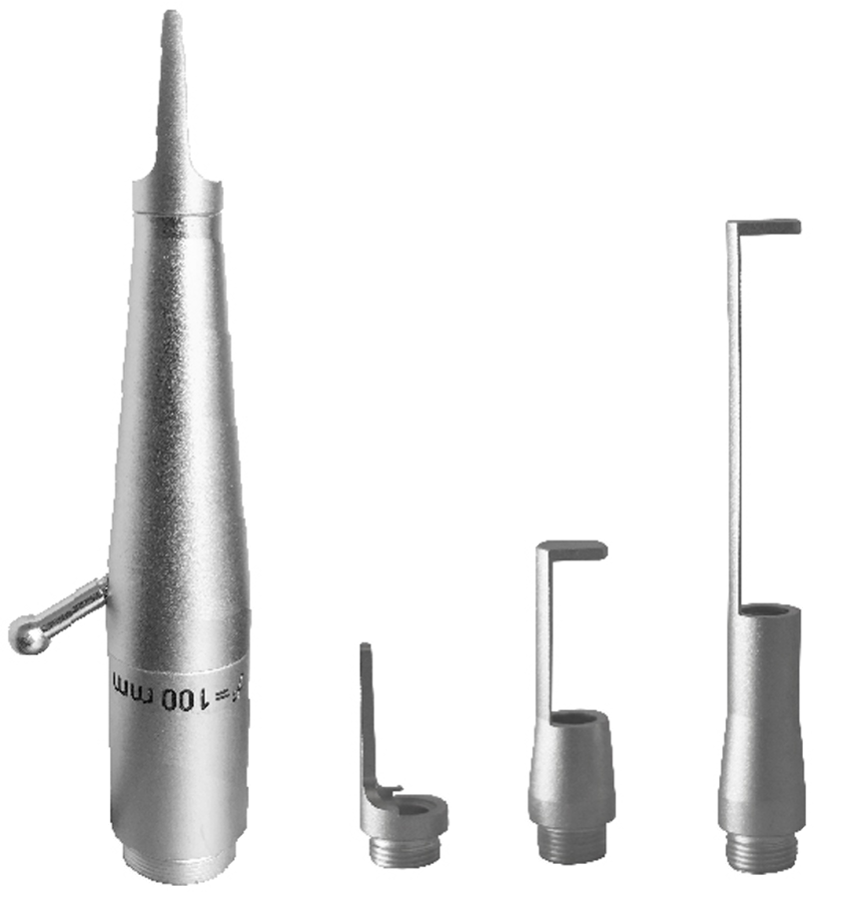

Технология лазерного удаления
плоских бородавок, фибром, жировиков

Технология «Лазерная гинекология»
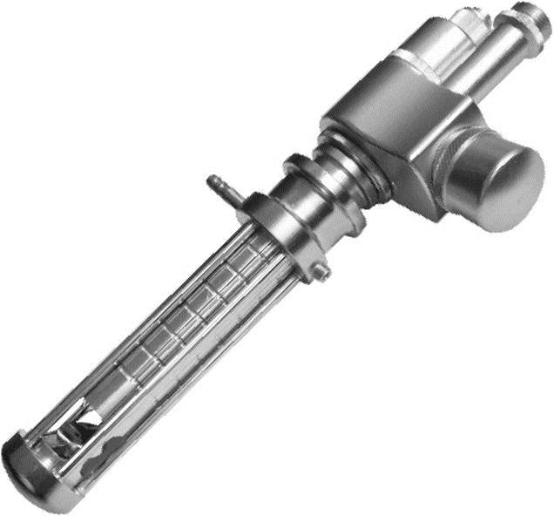
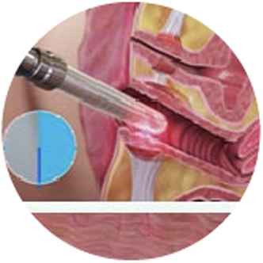
Вращающийся на 360 градусов
тороидальный излучатель
* Без мертвых зон
Сужение влагалища * Омоложение
интимной зоны
и другие процедуры для влагалища

ТЩАТЕЛЬНО ПРОДУМАННЫЙ ДИЗАЙН * ГАРАНТИЯ КАЧЕСТВА
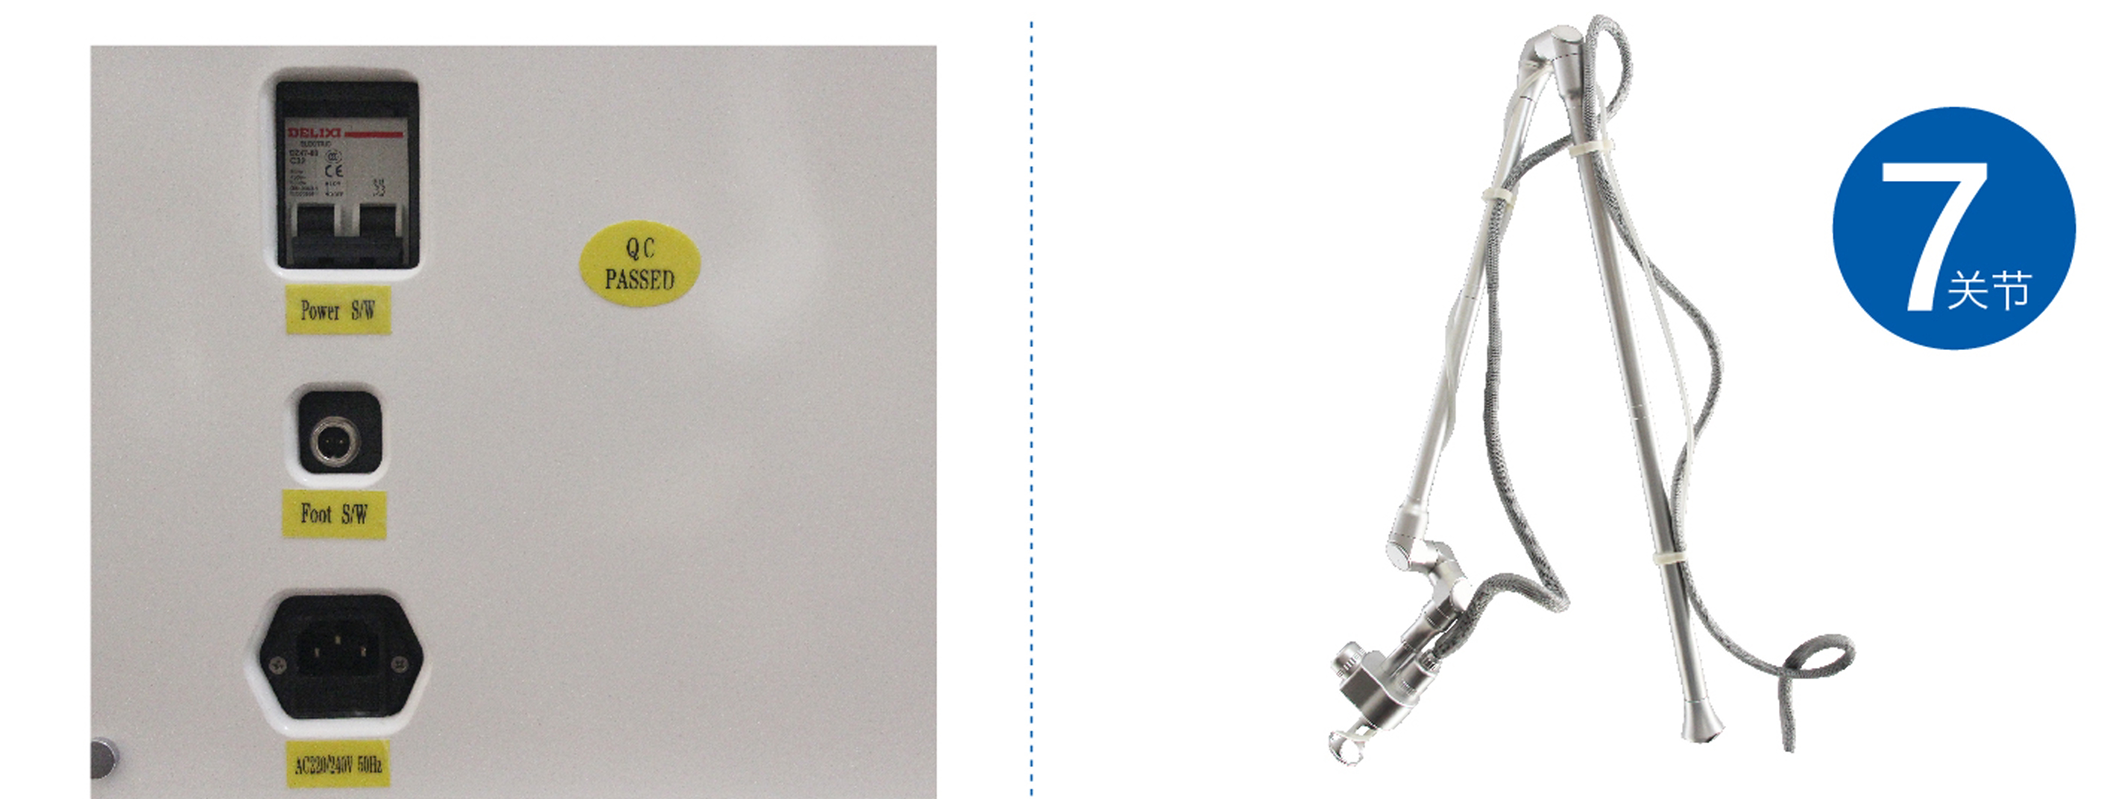

Несколько уровней безопасности | Высокоточная насадка, подлинные детали.  Качественная 7-суставная ручка, которой легко управлять, сокращает потери энергии

ИНТЕЛЛЕКТУАЛЬНЫЙ ИНТЕРФЕЙС * ЛЕГКИЙ В УПРАВЛЕНИИ

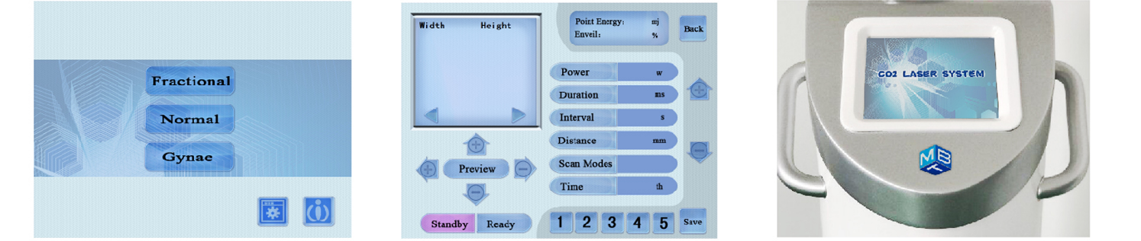

Фракционный * Хирургия * Гинекология 3-в-1 * Просто и удобно | Управление ПО максимально заточено под удобство пользователя | 10,4 дюймовый цветной LCD-тачскрин

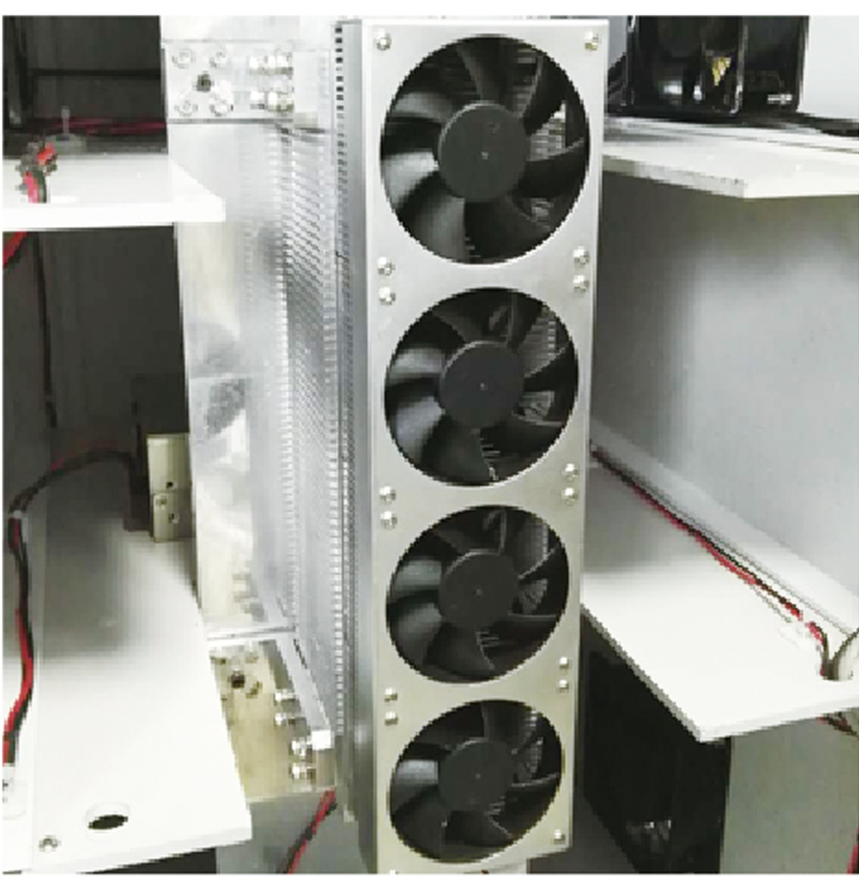
Высококачественная конфигурация * Безопасно и эффективно
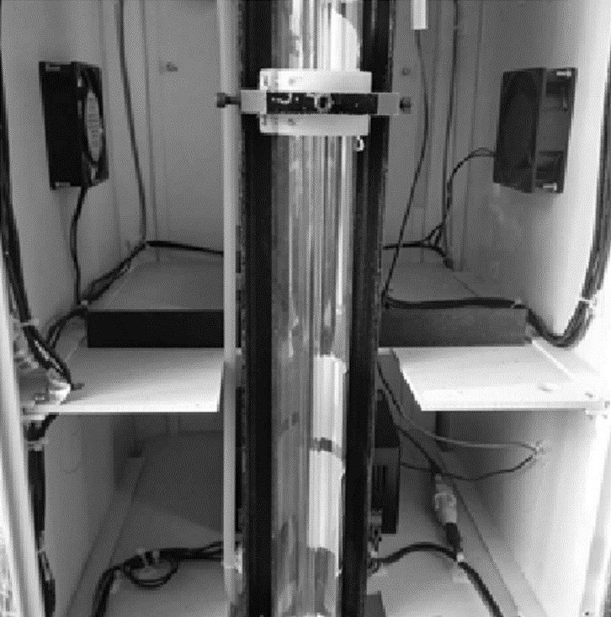

против

MBT  Трубчатый RF лазер от американской компании Choherent Co.  Долгий срок службы оборудования  Свет лазера еще безопаснее и стабильнее,  Еще более эффективное и комфортное лечение | Другие компании  Трубчатый RF лазер из Китая  Высокая частота повреждений  Короткий срок службы  «Грубая» подача света лазера  Низкая скорость выпуска света

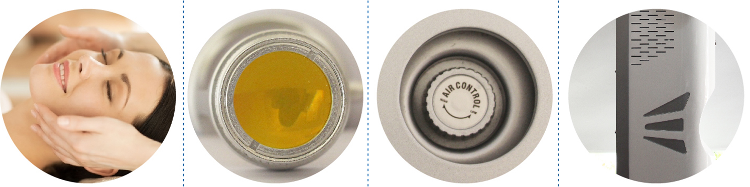
Детали оборудования* Высокое качество

Бесшумная работа.  Процедура проходит в тихой и удобной атмосфере. | Регулируемое продувание кожи клиента воздухом.  Процедура еще комфортнее и деликатнее. | Усовершенствованная сканирующая насадка-гальванометр 4-го поколения. Еще стабильнее, еще точнее, еще надежнее | Изысканное лакированное покрытие. Не имеет резкого запаха, однородный цвет покрытия, не теряет цвета и не желтеет

САМАЯ ВОСТРЕБОВАННАЯ В МИРЕ ТЕХНОЛОГИЯ ОМОЛОЖЕНИЯ КОЖИ MBT-C02

